Fai de min un instrumento da túa paz.

Señor, fai de min un instrumento da túa paz!

Que alí onde haxa odio, poña eu amor;

onde haxa ofensa, poña eu perdón;

onde haxa discordia, poña eu unión;

onde haxa erro, poña eu verdade;

onde haxa dúbida, poña eu fe;

onde haxa desesperación, poña eu esperanza;

onde haxa tebras, poña eu luz;

onde haxa tristeza, poña eu alegría.

Señor que non busque tanto ser consolado como consolar;

ser comprendido, como comprender; ser amado, como amar.

Porque dando é como se recibe; esquecendo, como se encontra;

perdoando, como se é perdoado;

morrendo, como se resucita á vida eterna.







Evanxeo

23 - febreiro - 2020

7º - ORDINARIO - A

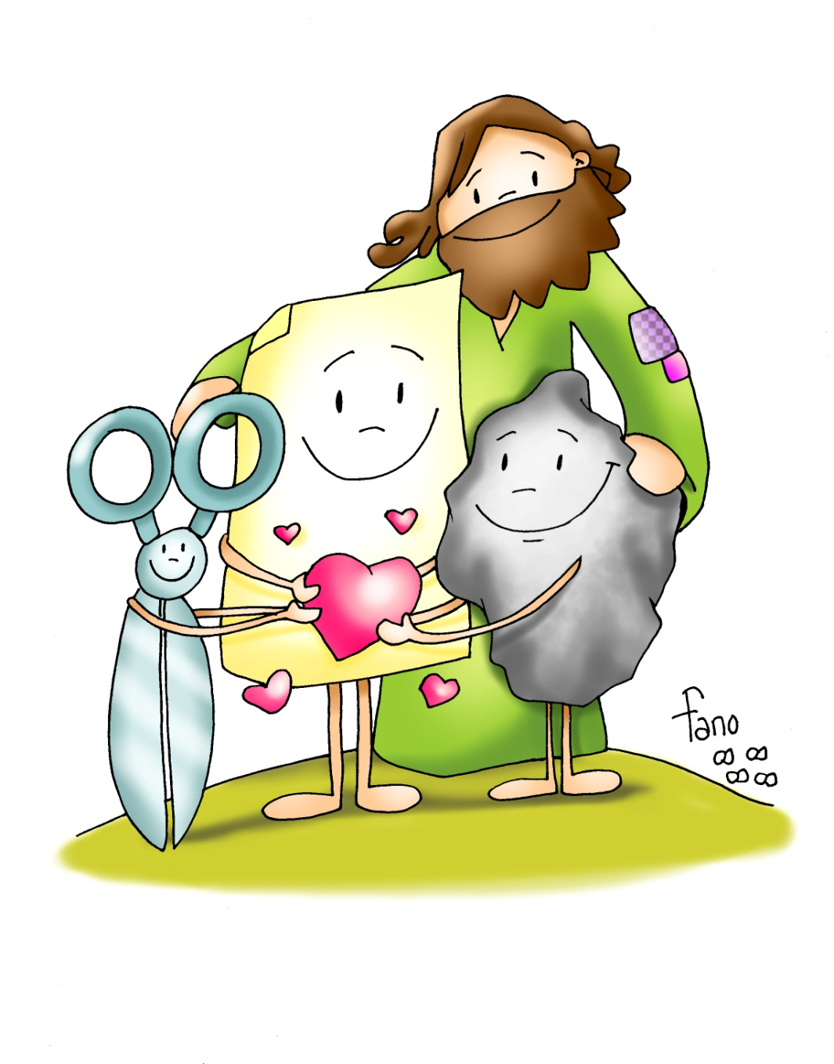



* **LEVÍTICO 19, 1-2. 17-18: *Amarás o teu próximo como a ti mesmo.***

|  |  |
| --- | --- |
|  | O Señor falou así a Moisés: «Di á comunidade dos fillos de Israel: *“****Sede santos,*** *porque eu, o Señor, o voso Deus, son santo.* ***Non odiarás de corazón a teu irmán****, pero reprenderás o teu próximo, para que non cargues ti co seu pecado. Non te vingarás dos fillos do teu pobo nin lles gardarás rancor, senón que amarás o teu próximo como a ti mesmo. Eu son o Señor”*». Palabra do Señor. |

* **SALMO 102: R/. O Señor é compasivo e misericordioso.**
* **1ª CORINTIOS 3, 16-23: *Todo é voso, vós de Cristo, e Cristo de Deus.***

Irmáns: **Non sabedes que sodes templo de Deus** e que o Espírito de Deus habita en vós? Se algún destrúe o templo de Deus, Deus destruirao a el; porque o templo de Deus é santo: e ese templo sodes vós. Que ninguén se engane. Se algún de vós crese sabio neste mundo, que se faga necio para chegar a ser sabio. Porque a sabedoría deste mundo é necidade ante Deus, como está escrito: *«El caza os sabios na súa astucia». E tamén: «O Señor penetra os pensamentos dos sabios e coñece que son vans».* Así, pois, que ninguén se glorie nos homes, pois todo é voso: Paulo, Apolo, Cefas, o mundo, a vida, a morte, o presente, o futuro. Todo é voso, vós de Cristo E Cristo de Deus. *Palabra do Señor.*

* **Mateo 5,** 38-48: *Así se dixo aos antigos; pero eu dígovos*.

**Narrador:** Naquel tempo, díxolles Xesús aos seus discípulos:

**Xesús: -**«Oístes que se dixo: “Ollo por ollo, dente por dente”. Pero eu dígovos: non fagades fronte ao que vos agravia. Ao contrario, se un che dá un lapote na fazula dereita, preséntalle a outra; ao que queira poñerche preito para quitarche a túnica, dálle tamén o manto; a quen te requira para camiñar unha milla, acompáñao dúas; a quen che pide, dálle, e ao que che pide prestado, non o evites.

Oístes que se dixo: “**Amarás o teu próximo** e aborrecerás o teu inimigo”. Pero eu dígovos: **amade os vosos inimigos e rezade** polos que vos perseguen, para que sexades fillos do voso Pai celestial, que fai saír o seu sol sobre malos e bos, e manda a choiva a xustos e inxustos.

Porque, **se amades os que vos aman, que** **premio teredes?** Non

fan o mesmo tamén os publicanos? E, se saudades só os vosos

irmáns, que facedes de extraordinario? Non fan o mesmo tamén

os xentís? Xa que logo, sede perfectos, como o voso Pai celestial é

perfecto». *Palabra do Señor.*

***(Narrador- Xesús)***





[](https://www.google.es/url?sa=i&url=http://ensinanzaere.blogspot.com/2014/02/amor-los-enemigos.html&psig=AOvVaw0DHz7Y4NPZmZL7SmxmTblA&ust=1582195907561000&source=images&cd=vfe&ved=0CAIQjRxqFwoTCKDOzaC53ecCFQAAAAAdAAAAABAJ)

**O Amor fai o inimigo Amigo.**

**1. Ver: Ti pégalle tamén.**

|  |  |
| --- | --- |
|  | -Cando eramos pequenos, na casa dicíannos: “Cando alguén che pegue, ti  pégalle tamén, deféndete, non te quedes parado”. Escoitástelo algunha ve?  Está ben? Entón haberá que ir pola vida soportando que nos fagan todas as  grazas, que nos tomen por parvos e deixándonos esmagar polos outros? |

***Que debemos facer?***

**2**. XULG**AR: O Amor fai ao inimigo Amigo.**

**-**No evanxeo deste domingo, Xesús quere que perdoemos o inimigo: **“*Non fagades fronte ao que vos agravia”, “Amade os vosos inimigos, e rezade polos que vos perseguen”, “non amedes só os que vos aman”, “sede perfectos”... E no Levítico di: “Sede santos, porque eu, o voso Deus, son santo. Non odiarás de corazón o teu irmán”.***

**-QUE NOS QUERE DICIR XESÚS?**

-O domingo pasado Xesús recordábanos que **o esencial para o cristián é amar**. Se non amamos imos por mal camiño.

-Hoxe pídenos que **deamos un paso máis**, que vaiamos á exquisitez, que marquemos a diferenza: dar as grazas, pedir por favor, saber estar calados ou falar cando nos toca, falar cun sorriso ao profe, axudar a alguén…

-É máis, Xesús pídenos: ***“Amade o inimigo, o que vos trata mal”.*** Difícil? Amar ao que nos cae mal é transformar a mirada e o interior. Explícanolo moi ben Fano co debuxo deste domingo: *“Que a pedra coide a tesoira afiando as súas follas, que a tesoira recorte o papel para facelo grilanda e que o papel envolva a pedra, papel de agasallo que abraza”.*

*Aínda que sexamos distintos todos temos algo bo.

*Aínda que sexamos distintos podemos colaborar e axudarnos.

Co amor faremos o inimigo amigo, cambiarémolo.

-Aprendemos así a **ser santos** f**acendo ben ao que nos fai dano**… *“Sede perfectos (santos) como o voso pai celestial é perfecto” (Mt. 5). “Sede santos… No odiarás de corazón a teu irmán” (Lev. 5).*

***Que nos quere dicir o exemplo da pedra,***

***o papel e as tesoiras? Que nos pide Xesús?***

**3. ACTUAR: Devolve ben por mal.**

-Non te conformes con querer ao que te quere ben ou che fai ben.

-Fala a alguén que che caia mal e intenta rezar por el, poñerte nos seus zapatos.

-Pedide ao catequista que vos explique a exhortación de Francisco GE sobre a chamada á santidade: que nos chama a todos á santidade, ser santos nas cousas ordinarias, vivindo a ledicia, o humor, ver os santos da porta do lado…

***Que imos facer cada un e como grupo?***